2024年（令和6年）9月号

11200日



ハラスメント・メンタルヘルスの情報発信

いきいき職場通信

発行：フローリッシュ社労士事務所

次のマンガを読んで、問題について考えましょう

ハラスメント

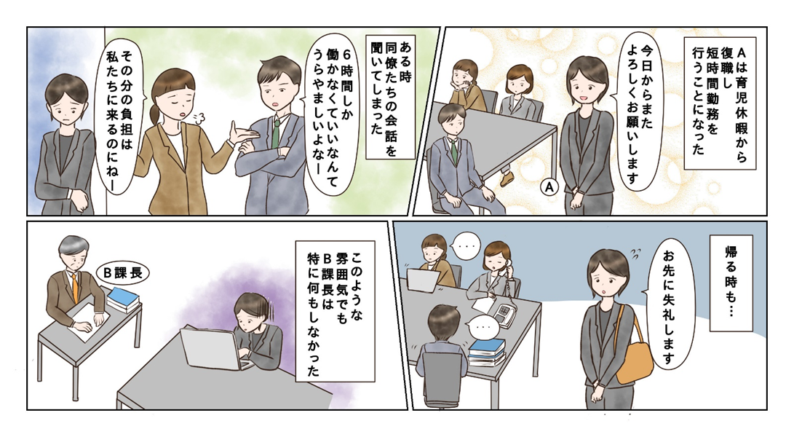

**＜背景＞**

育児を行っているAは、会社の時短勤務制度を利用していた。しかし、Aの職場は非常に忙しい部署であったため、周りの同僚たちはAが早く帰ることを快く思っておらず、陰でAを非難するようなことを言ったり、帰り際にAが挨拶してもバタバタしていて返事をしないこともあった。B課長はそのような雰囲気に気づいていたが、特に何もしなかった。

**＜これってマタハラ？＞**

マタハラの型の何れかに当てはまるか考えてみましょう。

１．制度等の利用への嫌がらせ型

□ 制度等の利用を理由に解雇や不利益取扱いを

示唆する言動

□ 制度等の利用を阻害する言動

□ 制度等の利用を理由に嫌がらせ等をする言動

２．状態への嫌がらせ型

□ 妊娠・出産等を理由に解雇その他不利益取扱いを

示唆する言動

□ 妊娠・出産等を理由に嫌がらせ等をする言動

**※制度等とは**

・男女雇用機会均等法が対象とする制度等

産前休業、母性健康管理措置、育児時間等

・育児･介護休業法が対象とする制度等

育児休業、介護休業、子の看護休暇、介護休暇、所定外労働の制限、時短勤務　等

**※状態とは**

①妊娠したこと

②出産したこと

③産後休暇を取得したこと

④つわり等で能率が下がったこと　など

　裏面に答えがあります。

**＜コメント＞**

陰で非難する、挨拶をしないこともあるという言動は問題ですが、直接的に悪意のある嫌がらせ等を行っている訳ではないため、「制度等の利用への嫌がらせ型」のグレーゾーンに該当します。

制度を利用した人が非難されるような職場では制度が利用しづらくなり、次に自分が育児や介護の制度を利用する必要が出てきた時に困るかもしれません。異なる背景を持った人たちが気持ちよく働けるような職場づくりに協力しましょう。また、そのような状況を知りながら放置しているB課長にも問題があります。同僚たちの態度を注意するだけではなく、そのような態度をとる原因（過重労働等）にも目を向け対策する等、働きやすい職場づくりを推進しましょう。

「制度等の利用への嫌がらせ型」の**グレーゾーン**

　秋の味覚「きのこ」で幸せホルモンを増やす

メンタルヘルス

松茸がスーパーに並ぶ季節になりました。秋の味覚であるきのこ類はメンタルヘルスにも良いとされています。きのこ類は植物の中でも特にビタミンDが豊富な食品です。ビタミンDは脳内のセロトニン（「幸せホルモン」として知られる気分を安定させる神経伝達物質）の生成に関与しています。ビタミンD不足はうつ症状や気分の落ち込みに関連しており、特に秋冬は日照時間が減少するため、ビタミンDの不足が問題になりやすい季節です。きのこ類を食べることで、幸せホルモンを増やしましょう！

「とらえ方のくせ」を変える方法

レジリエンス

これまでご紹介してきた「とらえ方のくせ」に気づき、そのくせを修正する方法としてコラム法という方法をご紹介します。ネガティブな感情を感じた時、以下の手順で出来事を紙に書き出してみてください。

|  |  |
| --- | --- |
| 状況 | 朝から上司の機嫌が悪く、挨拶しても返してもらえなかった。 |
| どんな思考をしたか | 私の仕事が遅いから機嫌が悪いのだろう。 |
| その時の気分※ | 自責95点　不安90点　焦り70点　憂うつ 65点 |
| 別の考え方はないか（適応的思考） | 機嫌の悪さには別の理由があるのかもしれない。挨拶に気づかなかっただけかもしれない。まずは落ち着いて目の前の仕事を進めよう。 |
| 今の気分 | 自責６０点　不安５0点　焦り４0点　憂うつ ３０点 |

※その時の感情に合わせて変えてください

これを繰り返すうちに、とらえ方のくせに気づきやすくなります。例えば、上記のような思考をすることが多ければ「個人化」のくせがあるかもしれません。その思考を毎回、別の考え方に置き換えることで、くせが修正されていき、ストレスを感じにくくなります。ぜひ、試してみてください。

ハラスメントに関する相談は下記窓口にご連絡ください。秘密は厳守します。

**E–mail　：○○○○○○**

**内線番号：○○○、○○○**

**担 当 者：○○○、○○○**